Муниципальное бюджетное общеобразовательное учреждение
средняя общеобразовательная школа №47
Барабинского района Новосибирской области

«Формирование читательской грамотности обучающихся ОО»

Никулина Ольга Николаевна,
учитель истории и обществознания
МБОУ СОШ №47
Барабинского района НСО,

высшей квалификационной категории

г. Барабинск
2025г.

СОДЕРЖАНИЕ

Положение...................……………………………………………………………….3
Сценарий...............…………………………………………………………………...5
Список использованной литературы……………………………………………...12
Приложения

ПОЛОЖЕНИЕ

Одной из основных задач обновлённого содержания образования является формирование функциональной грамотности.
Классные часы наравне с уроками формируют функциональную грамотность, помогают пополнять накопленные знания, применять их на практике.
Сценарий события классного часа «Формирование читательской грамотности на классных часах» – методическая помощь классным руководителям.
В сценарии события содержится классный час, направленный на формирование читательской грамотности.
Материалы рассчитаны на 10-11 классы или на уровень среднего общего образования.
Направление воспитательной работы: гражданско-патриотическое, духовно-нравственное.

Триединая цель:
- Образовательная: формирование функциональной грамотности (умения осознанно использовать полученные знания для решения -практических (жизненных) задач);
- Воспитательная: формирование гражданско-патриотического, духовно-нравственного воспитания, воспитывать чувства гордости за женщин в годы войны, героизм советских женщин, за любовь к Родине, своему народу;
- Развивающая: сформировать развитие интереса к истории своей Родины, чувство патриотизма, развитие и воспитание патриотических чувств на ярких примерах героизма в годы войны.

Задачи:
  - Расширить знания о Великой отечественной войне, о роли женщин во время ВОВ;
  - Получение опыта переживания к базовым ценностям, в данном случае к женщинам, Отечеству;
  - Применить знания в практической деятельности;
  - Формировать активную гражданскую позицию учащихся.
Тип классного часа: нравственный, тематический, информационный.
Форма классного часа: социально- культурный проект, игра.
Планируемые результаты:
- Личностные УУД: мотивация учения, понимание значимости участия, оценивание содержания, исходя из социальных и личностных ценностей.
  - Коммуникативные УУД: полное и точное выражение своих мыслей, владение диалогической формой речи; планирование учебного сотрудничества с учителем и сверстниками, соблюдение этических норм общения; умение работать в группе.
- Регулятивные УУД: целеполагание, планирование совместной деятельности, прогнозирование результата, саморегуляция как способность к мобилизации сил и энергии, оценка результатов работы.
- Познавательные УУД: поиск и выделение информации, построение логических цепочек рассуждений, классификация; установление причинно-следственных связей).
Методы воспитания и обучения: беседа, рассказ, воспитывающие ситуации.
Компоненты формируемой функциональной грамотности: читательская.

Дидактические средства:
  - демонстрационные: музыкальное сопровождение, презентация, распечатанная карта движения 46-й гвардейского бомбардировочного авиационного полка, зашифрованная радиограмма.
  - индивидуальные листы: распечатанная карта движения 46-й гвардейского бомбардировочного авиационного полка, зашифрованная радиограмма.
СЦЕНАРИЙ

Классный час «У войны не женское лицо»

Этап классного  часа | Деятельность учителя | Деятельность  обучающихся
Вступительнаян ая часть  1.  Организационны й момент  Задача:  создать благоприятный психологический настрой учащихся на работу, активизировать  внимание детей. | Здравствуйте, дорогие ребята. А вы умеете улыбаться?  Давайте проверим: улыбнитесь соседу справа, соседу слева, тому, кто сидит за вами. Замечательно!  Какие у всех красивые улыбки! Когда люди улыбаются, они становятся красивы.  Сегодня у нас необычная встреча. Тему её вы определите сами, но немного позднее. Давайте для начала пожмём руку соседу по парте, присаживайтесь. | Настраиваются на работу
2.  Мотивационно- целевой этап  Задача: мотивировать учащихся на предстоящую деятельность, сообща сформулировать тему и цель классного часа. | 22 июня 1941 года в 4 часа утра без всякого об объявления войны германские вооруженные силы атаковали границы Советского Союза. Началась Великая Отечественная война советского народа против немецко-фашистских захватчиков. Великая Отечественная война как составная часть Второй мировой продолжалась 1418 дней и ночей. 27 млн. погибших, каждый восьмой житель нашей страны погиб. И если бы мы решили почтить минутой молчания каждого погибшего в эту войну, нам пришлось бы молчать больше 50 лет. Вспомним тех, кто бился с врагом на фронте, кто воевал в партизанских отрядах, кто страдал в фашистских концлагерях. Вспомним тех, кто без сна и отдыха трудился в тылу. Вспомним тех, кто дошел до Берлина и Праги, и кого сегодня нет с нами. Вспомним о деревнях, сожженных дотла, о поселках, стертых с лица Земли. Вспомним о сотнях городов, разрушенных, но не покоренных. Каждую улицу вспомним, каждый дом. Светлой памяти павших в годы Великой Отечественной войны. Минута молчания. Звучит метроном Сегодня мы поговорим о Великой Отечественной войне. Мы знаем уже о крупных сражениях этой войны, о выдающихся военачальниках, о героях, вписавших свои имена в историю. Большинство из этих героев – мужчины, но сегодня речь пойдет о женщинах на войне. Как вы понимаете фразу «У войны не женское лицо?» Женщина и война... Оба эти слова женского рода, но как же они несовместимы... Женщина и война... Изначальным предназначением женщины было продолжение человеческого рода, сохранение домашнего очага, воспитание детей. Наверное, ни одна из женщин в мирное время не подозревала, какая судьба ее ждет. У каждой были свои желания, которые из-за войны не сбылись. Все мечтали о яркой, интересной жизни, готовились стать учителями, врачами, инженерами. Но вот настал час испытаний. И недавние школьницы, которым было по 18- 20 лет, ушли на фронт. Звучит композиция «Погибшие в небе за Родину» В Советской армии воевало около  миллиона женщин. Они овладели всеми военными специальностями, в том числе и самыми "мужскими". Даже возникла языковая проблема: у слов «танкист», «пехотинец», «автоматчик», «снайпер» до того времени не существовало женского рода, потому что эту работу еще никогда не делала женщина. Женские слова родились там, на войне, где женщины встали плечом к плечу с мужчинами... Во время Второй мировой войны существовал 46-й гвардейский Таманский Краснознамённый ордена Суворова третьей степени ночной бомбардировочный авиационный полк, состоявший только из женщин. Эти женщины летали на крошечных «кукурузниках» в глухой ночи, чтобы воевать с немцами. Летчиц этого полка немцы называли "ночными ведьмами". Дело в том, что ночью, в момент атаки, девушки выключали двигатели своих По-2, а шелест воздуха под крыльями действительно напоминал шуршание метлы. Заместителем командира эскадрильи служила Магуба Сыртланова, уроженка Башкортостана  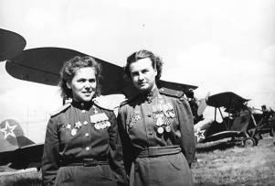  Сформулируйте тему и цель классного часа. | Проявляют заинтересованность к теме классного часа.  Отвечают на вопросы преподавателя, называют тему и формулируют цель классного часа.
3. Основная часть  Задачи: Формировать Читательскую грамотность | На карте, представляющей боевой путь полка, вам необходимо найти два города, которых уже не существуют.  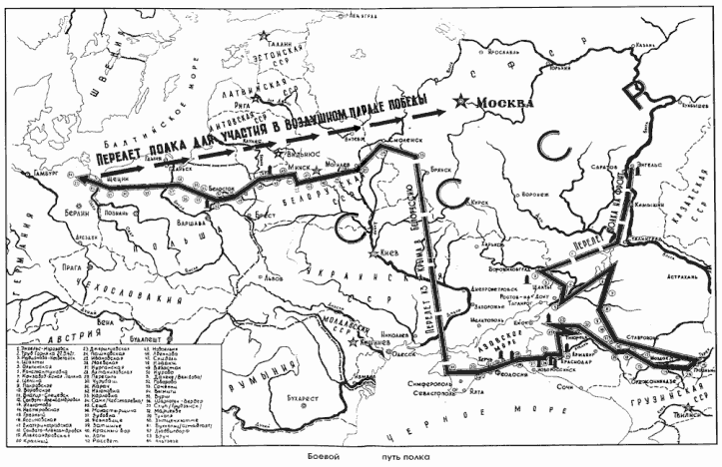  Звучит композиция «До свидания, мальчики»  Самое большое представительство участниц Великой Отечественной войны было среди женщин- медиков. Из общего числа врачей в Красной Армии — 41% были женщины, среди хирургов их было 43,5%.  Я ушла из детства в грязную теплушку В эшелон пехоты, в санитарный взвод. Дальние разрывы слушал и не слушал, Ко всему привычный 41-й взвод.  Большинство медиков – это женщины, матери, сестры, дочери. На их плечи легла основная тяжесть военных будней, ведь почти все мужское население находилась на передовой. Столько храбрости, мужества, бесстрашия они проявляли! И это чувствовал каждый боец и командир в бою, зная, что рядом сестра — «сестрица», бесстрашный человек, который не оставит в беде, окажет первую помощь в любых условиях, оттащит в укрытие, вынесет в тяжелую минуту на себе, спрячет от бомбежки в пути.  Для миллионов мужчин в окровавленных шинелях эти молодые женщины стали поистине ангелами милосердия. Они оказывались на фронте по велению души и в пекле войны показывали чудеса самоотверженности.  За особое мужество и героизм 15 женщин-медиков удостоены звания Героя Советского Союза.  Игра «Сумка санитара». Определить, чего не было в сумке санитара времен ВОВ. (Современные препараты)  Звучит композиция «Темная ночь»  Женщины в годы войны осваивали новые профессии. Как вы думаете, какие это профессии могут быть? Почему женщины сменили профессию?  - Да, вы правы, города опустели, а на фабриках и заводах остались только женщины и дети, они и взвалили на себя мужскую работу, ту, которая раньше считалась не по силам женским плечам, а они взвалили эту работу и выполняли её не хуже мужчин.  - Женщины – члены женской благотворительности, это женщины, которые вязали тёплые варежки, носки, шили одежду и отправляли на фронт, в помощь тем, кто их защищал и было совершенно не важно, к кому из солдат попадёт твоя посылка, главное, что эти вещи согреют, помогут выстоять, а тёплое слово и небольшое письмо поддержит, ободрит и поднимет дух солдата.  На хрупких женских плечах оказалось производство боевых машин и орудия. Назовите известные вам боевые машины Великой Отечественной войны  - Ползёт черепаха – стальная рубаха, Враг в овраг, черепаха – куда враг. (Танк)  - Крышкой закрыта, в землю зарыта, Поджидает фрица – бандита. (Мина)  - На пушку не похоже, а палит дай боже. (Миномёт)  - Не пчела, не шмель, а жужжит, не подвижно крыло, а летит. (Самолёт)  - Красная девица – гроза для фрицев, Стоит запеть, как немцу верная смерть. (Катюша. Её официальное название – Боевая машина реактивной артиллерии. 6. Не корабль, не лодка, ни вёсел, ни паруса, а стоит не тонет. (Понтон)  7. Назовите самый известный танк ВОВ (Т-34)  Звучит композиция «Шумел сурово брянский лес»  Большой вклад в борьбу с оккупантами внесли женщины и девушки, работавшие в разведке партизанских формирований. Эта работа была связана с невероятными трудностями и повседневным риском для жизни.  Нередко женщинам-бойцам партизанских отрядов приходилось участвовать в выполнении заданий по совершению диверсионных актов. Собирая сведения о противнике, они распространяли подпольную литературу, листовки, вели политическую работу среди населения оккупированных врагом районов. В Калининской области действовал женский отряд партизан, который занимался разведкой и диверсионной деятельностью. Исправно несли советские патриотки службу связи в отрядах партизан. Особенно много девушек работало радистками.  Я предлагаю вам расшифровать радиограмму.  Звучит композиция «Синий платочек»  - А вот обратите внимание на эту фотографию. Могло ли быть такое? Кругом война, горе, смерть и вдруг, что это? Как такое могло случиться?  - Да, как говорил один киногерой: «Война – дело проходящее, а музыка – вечна!» Трудно было на войне и именно такие небольшие концерты в минуты тишины успокаивали солдат, давали им отдохнуть душой, вспомнить о родных, о доме, о той спокойной, мирной жизни, которая у них была, и о которой каждый мечтал. После таких песен забывалась усталость и боль, хотелось идти в бой, и если надо, умереть, лишь бы те, кто остался дома, были живы. Песню в исполнении знаменитой певицы, Клавдии Шульженко, вы сейчас услышите. Её песен ждали на всех фронтах, напевали тихонько в каждом окопе и каждый думал об окончании войны.  А теперь я предлагаю вам отгадать несколько мелодий, посвященных войне. (Катюша, Смуглянка, День победы, На безымянной высоте) | Беседуют с  учителем, отвечают на вопросы по теме. Представляют работу группы.  Рассуждают, высказывают мнения,  Дополняют ответы друг друга.  Анализируют информацию.  Производят оценку ответов одноклассников, вносят необходимые дополнения.  Чтение стихотворения:  …Да разве об этом расскажешь  В какие ты годы жила!  Какая безмерная тяжесть  На женские плечи легла!..  В то утро простился с тобою  Твой муж, или брат, или сын,  И ты со своею судьбою  Осталась один на один.  Один на один со слезами,  С несжатыми в поле хлебами  Ты встретила эту войну.  И все — без конца и без счета —  Печали, труды  и заботы  Пришлись на тебя на одну.  Одной тебе — волей-неволей —  А надо  повсюду поспеть;  Одна ты и дома и в поле,  Одной тебе плакать и петь.  А тучи  свисают все ниже,  А громы грохочут все ближе,  Все чаще недобрая весть.  И ты перед всею страною,  И ты перед всею войною  Сказалась какая ты есть.  Ты шла, затаив свое горе,  Суровым путем трудовым.  Весь фронт, что от моря до моря,  Кормила ты хлебом своим.
Заключитель ная часть  4 Итог  Задача: обобщить пройденный материал  Рефлексия  Задача:  оценить результаты  работы | Наш классный час заканчивается.  Скажите, мне какие они были, девчонки, ушедшие на войну в 41-м?  Как воевали, что пережили? В чем истоки их героизма?  Какова роль женщины на фронте? А какова роль женщины в Победе?  Какие выводы вы сделали для себя?  Дети с учителем встают в ресурсный круг.  - Что вы пожелаете себе и друг другу на будущее? (передают по кругу солнышко)  Всем спасибо за работу и за хорошее настроение!  Досвидания! | Анализируют  классный час с точки зрения целеполагания, отвечая на вопрос, достигнута ли цель классного часа.  Осуществляют рефлексию.

СПИСОК ИСПОЛЬЗОВАННОЙ ЛИТЕРАТУРЫ

  - Бигаева, Т. Она сражалась за Родину. – URL: http://region15.ru/articles/3014/ (дата обращения 27.04.2025).
  - Гайдар, Б.В. 1941–1945 // Роль медиков в Великой Отечественной войне. – URL: http://1941– 1945.at.ua/forum/8–1153–1 (дата обращения 28.04.2025).
  - Шершина, В.И. Женщины на войне // Непридуманные рассказы о войне. – URL: http://www.world–war.ru/moya–zhizn–v–otryade/ (дата обращения 28. 04.2025).
  - Я помню. Воспоминания ветеранов Великой Отечественной войны. – URL: http://iremember.ru/ (дата обращения 28.04.2025).

ПРИЛОЖЕНИЯ

Приложение 1

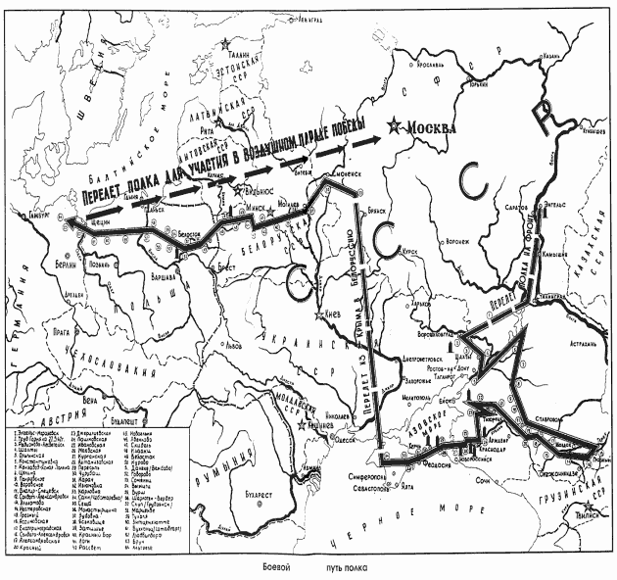

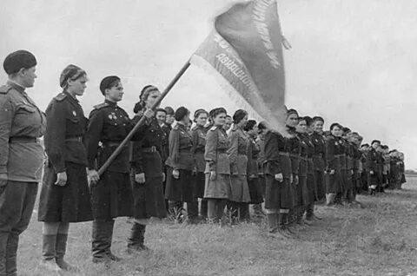
Приложение 2

Приложение 3


